Bridge Training Nr. 991 24 februari 2025
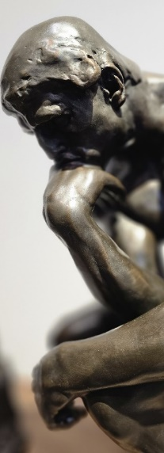
Bridge Training, Arbitrair, de digitale cursus ‘Leuk, Leuker, Bridge!’ en het beantwoorden van alle mogelijke en soms ook onmogelijke vragen over bridge, doen we gratis. Omdat we het leuk vinden om service te verlenen.
Een donatie mag, maar alleen als die slaat op reeds verleende service! Eens per jaar betaal ik daaruit een lunch, middagje bridge en een dinertje met al mijn vaste serviceverleners en een aantal ingelote donateurs. Want de pot moet leeg, winst willen we absoluut niet maken!

NL76 ABNA 0549 4444 40, tnv Stravers, omschrijving: Bridgepot met je voornaam, zodat ik je een presentje voor je bijdrage kan toemailen.
Redactie: Ciska Zuur, Margriet Jansze,
Mirjam Dierckxsens, Monica Vuister, Ron Jedema,
Siger Seinen, Jan van Die en Rob Stravers
www.bridgeservice.nl voor alle reeds verschenen Bridge Trainingen, Arbitrairs, Vragenhoekje Rekenprogramma, en alles wat bridge nog leuker maakt.

Bieden of passen?

Spel 1 Noord / NZ

West Noord Oost Zuid Jouw zuidhand
1♥ pas 1♠ ♠ A 10 9 8 7 6
pas 2♣ pas 2♠ ♥ H 2
pas 3♠ pas ?? ♦ 2
♣ 10 9 8 7
Wat bied je in je 3e biedbeurt?
a. pas
b. 4♠

Overpeinzing 1

West Noord Oost Zuid Jouw zuidhand
1♥ pas 1♠ ♠ A 10 9 8 7 6
pas 2♣ pas 2♠ ♥ H 2
pas 3♠ pas ?? ♦ 2
♣ 10 9 8 7
Wat bied je in je 3e biedbeurt?
a. pas
b. 4♠

De juiste keus bij dit soort dilemma’s kun je bepalen door het biedverloop te analyseren. Ondanks de minimumkracht die je met je voorgaande biedingen vertelde, durft je partner 3♠ aan. Heb je wat meer dan dat minimum, dan mag je beslist op de invitatie ingaan. Uiteraard kijk je dan niet alleen naar het aantal honneurpunten. Ook de verdeling van je hand laat je meewegen én de waarde van je plaatjes.

Stel dat je linkertegenstander 1♥ opende of 1SA. In dat geval is je ♥H minder waard dan wanneer je rechtertegenstander daarmee opende, of je partner .

Antwoord 1 Mogelijke verdeling
♠ V B
♥ A V B 4 3
♦ 7 6
♣ A V 6 5
♠ H 5 ♠ 4 3 2
♥ 7 6 5 ♥ 10 9 8
♦ A B 5 4 3 ♦ H V 10 9 8
♣ B 4 3 ♣ H 2

West Noord Oost Zuid Jouw zuidhand
1♥ pas 1♠ ♠ A 10 9 8 7 6
pas 2♣ pas 2♠ ♥ H 2
pas 3♠ pas ?? ♦ 2
♣ 10 9 8 7
Wat bied je in je 3e biedbeurt?

a. pas = 0 punten
b. 4♠ = 3 punten

Partner noord rekent na je 2♠-rebid op minstens 6 punten, met minstens een 5-kaart en waarschijnlijk een 6-kaart schoppen. Slechts één puntje meer (7) dan dat minimum is onvoldoende voor 4♠. Maar… de heer in partners openingskleur is een belangrijk pluspunt. Dat geldt eveneens voor je singleton ruiten. Meer dan voldoende pluspunten om 4♠ te bieden.

Spel 2 West / Allen

West Noord Oost Zuid Jouw zuidhand
3♦ pas 3SA ?? ♠ A H 10 8 3
♥ H V 10 9 8
♦ 2
♣ H 2
Wat bied je?
a. pas
b. doublet
c. 4♥
d. 4♠
e. 4♦

Overpeinzing 2 West / Allen

West Noord Oost Zuid Jouw zuidhand
3♦ pas 3SA ?? ♠ A H 10 8 3
♥ H V 10 9 8
♦ 2
♣ H 2
Wat bied je?
a. pas
b. doublet
c. 4♥
d. 4♠
e. 4♦

Een lastige. Grote kans dat oost met zeven ruitenslagen en ♥A en ♣A achter elkaar zijn 3SA-contract binnenloodst - goed (lees: slecht) voor -600.

Wat doe je liever: wel of niet gedoubleerd toekijken of dat oost gaat lukken, of speel je liever zelf? In dat geval wil je de hoge kleur waarin je partner de meeste kaarten heeft troef maken.

Antwoord 2 West / Allen Mogelijke verdeling
♠ 7 6
♥ B 7 6 5
♦ 5 4 3
♣ V 5 4 3
♠ 5 4 ♠ V B 9 2
♥ 4 ♥ A 3 2
♦ A V B 9 8 7 6 ♦ H 10
♣ B 10 9 ♣ A 8 7 6

West Noord Oost Zuid Jouw zuidhand
3♦ pas 3SA ?? ♠ A H 10 8 3
♥ H V 10 9 8
♦ 2
♣ H 2
Wat bied je?
a. pas = 0 punten
b. doublet = 0 punten
c. 4♥ = 1 punt
d. 4♠ = 1 punt
e. 4♦ = 4 punten

Een kansrijk 3SA-contract tegenspelen moet je met deze mooie zuidhand niet willen. Wat je wél wilt: 4♥/♠, de kleur waar partner de meeste kaarten in heeft.

Met 4♦ dwing je je partner zijn langste hoge kleur te bieden. Met deze verdeling beland je in 4♥. Dit 4♦-bod is minder riskant dan het lijkt. West belooft een 7-kaart ruiten en maximaal een 3-kaart in de beide hoge kleuren. Dat verhoogt de kans dat partner noord toch wel minstens een 3-kaart heeft in minstens één hoge kleur.

Als dat één down gaat, is dat veel beter dan dat je van OW 3SA C om je oren krijgt. Overigens is jouw 4♥-contract niet geheel kansloos. Je maakt het als je je drie laagste schoppen in dummy troeft. Alleen als OW snel drie keer troef voorspelen, gaat je dat niet lukken…

Spel 3 Zuid / OW

West Noord Oost Zuid Jouw zuidhand
1♣ ♠ 2
1♠ pas 1SA 2♣ ♥ A 2
2♠ doublet pas ?? ♦ A 10 9 8
♣ A B 10 9 8 7
Wat bied je in je 3e biedbeurt?
a. pas
b. 2SA
c. 3♣
d. 3♦

Overpeinzing 3 Zuid / OW

West Noord Oost Zuid Jouw zuidhand
1♣ ♠ 2
1♠ pas 1SA 2♣ ♥ A 2
2♠ doublet pas ?? ♦ A 10 9 8
♣ A B 10 9 8 7
Wat bied je in je 3e biedbeurt?
a. pas
b. 2SA
c. 3♣
d. 3♦

Als partner noord in zijn eerste biedbeurt wests 1♠-bod had gedoubleerd, zou hij daarmee zes punten of meer beloven met minstens een 4-kaart harten - het zogeheten ‘negatief doublet’.

Met zijn pas vertelt partner eigenlijk niets. Hij kan (zeer) zwak zijn. In dat geval kan hij niets verliezen; ook niet als op wests 1♠-bod drie passen volgen. Met niets mee kan er geen kansrijk manchecontract worden gemist.
Kennelijk heeft hij ook geen hand voor een bijbod van 1SA of 2♦.

Maar… na wests 2♠-rebid komt partner plotseling tot leven met een doublet!
Wat kan daar nu de boodschap van zijn? Als je die weet, weet je ook wat je nu het beste kunt doen…

Antwoord 3 Zuid / OW
Mogelijke verdeling
♠ H V 10 9 7
♥ 10 9 8 7
♦ 3 2
♣ 3 2
♠ A B 6 5 4 3 ♠ 2
♥ V 6 5 ♥ H B 4 3
♦ H 7 6 ♦ V B 5 4
♣ 6 ♣ H V 5 4

West Noord Oost Zuid Jouw zuidhand
1♣ ♠ 8
1♠ pas 1SA 2♣ ♥ A 2
2♠ doublet pas ?? ♦ A 10 9 8
♣ A B 10 9 8 7
Wat bied je in je 3e biedbeurt?
a. pas = 3 punten
b. 2SA = 0 punten
c. 3♣ = 0 punten
d. 3♦ = 0 punten

Partners doublet kan maar één ding betekenen: hij zit flink tegen in de schoppen. Met jouw openingskracht daarbij moet dat voldoende zijn voor een lucratief strafdoublet.

Met interesse in een eigen contract had noord beslist in zijn eerste beurt actief geboden. Hoe lager het biedniveau, des te meer ruimte voor een nader onderzoek naar een leuk contract.

Je puntentotaal is je rapportcijfer voor ‘Juiste keuzes maken’.

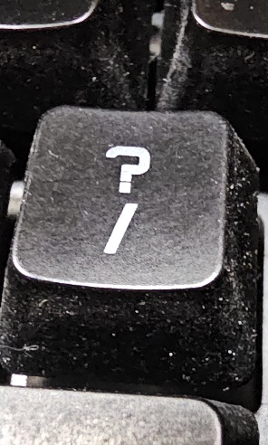
Ontvangen vragen van lezers over wat je als ‘gewone’ speler aan de ‘gewone’ bridgetafel wil weten.

Vragen van ‘gewone’ wedstrijdleiders over arbitrages aan de ‘gewone’ bridgetafels, publiceren we met ons antwoord in de maandelijks verschijnende ‘Arbitrair’.

Vragen met ons antwoord en mededelingen die van belang zijn voor bridgeclubs, nemen we op in de Nieuwsbrief aan de clubs die zich opgaven voor de bridgeCLUBservice.

Splinter of controlebod?

Sommigen zeggen dat na 1♥ - 3♠, het 3♠-bod een splinter is.
Wil een manchecontract in de openingskleur en belooft maximaal één kaart in de geboden (♠)kleur.

Anderen noemen het 3♠-bod een controlebod.
Wil ook (minstens) een 4♥-contract en belooft minimaal een 1e of 2e controle in de geboden schoppenkleur.

Dat 1♥/♠ - 4♣/♦ splinters zijn, is duidelijk.
En 1♥- 4♠ is om te spelen met een zwakke 7 kaart, en 1♠ - 4♥ ook.

Wat is jouw mening?

Rob:
Ik spreek liever mijn voorkeur uit, dat klinkt iets minder eigenwijs .

Een dubbele sprong in een nieuwe kleur speel ik graag als Controle. Bonus daarbij is dat ik tegelijk een 1e of 2e controle ontken in de overgeslagen kleuren.

1♥ - 4♣ belooft dan minstens een 2e controle in klaveren en géén controle in schoppen. Meer duidelijkheid dus. Zonder controle in de overgeslagen schoppenkleur sluit partner het bieden af met 4♥! Mocht hij echter 4♦ bieden, dan belooft hij tegelijk een controle in schoppen én in harten…

Verboden afwijking?

Hoi Rob,

Ik las deze tekst:
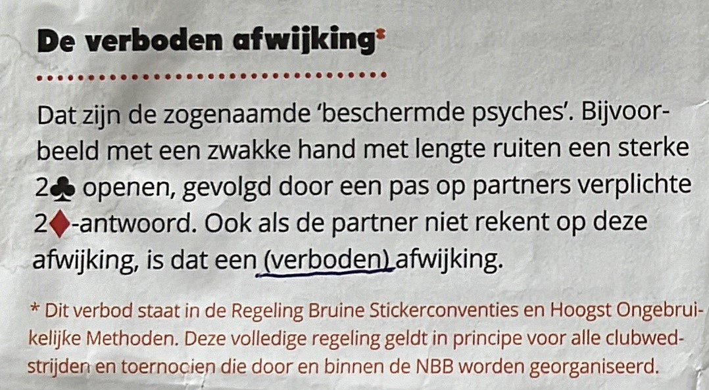

Kun je me uitleggen hoe dit werkt?

Ik ken namelijk mensen die zeggen dat ik met een sterke 2♣ mag openen, ook met een zwakke hand en lengte ruiten, om op het verplichte 2♦-bod van mijn partner te passen. Mits het 2♣-bod wordt gealerteerd.

Rob:
Ik vermoed dat de boodschap van ‘de verboden afwijking’ niet duidelijk is.

Wat wél mag:
2♣ openen met de uitleg: ‘Sterk, kan ook zwak zijn met lengte ruiten.’

Wat níét mag:
2♣ openen met alleen de uitleg ‘Sterk’ en dan toch een zwakke hand hebben met lengte ruiten, om vervolgens op het verplichte 2♦-bod van partner te passen.

Zelfs als de partner net zo verrast is (door de pas op zijn 2♦-bod) als de tegenstanders. Want door dat verplichte 2♦-bod loopt de speler die de tegenstanders op het verkeerde been wil zetten vrijwel geen risico. Het verplichte 2♦-bod ‘beschermt’ zijn misleidende bod/psych. En dat is inderdaad verboden.

